Informe Final de Análisis de Tiendas

# Introducción

El propósito de este informe es analizar el desempeño de cuatro tiendas digitales utilizando diferentes métricas: ingresos totales, productos más vendidos por categoría, calificaciones promedio de los clientes, productos destacados en ventas, y costos de envío. El objetivo final es determinar cuál tienda es la menos rentable para que el Sr. Juan comercialice sus productos, esto en base a los siguientes factores:

- Ingresos totales generados por cada tienda.

- Popularidad de las categorías de productos.

- Calificaciones promedio de los clientes.

- Productos más y menos vendidos.

- Costos promedio de envío.

El análisis permitirá establecer cuál tienda debe ser descartada, y cuáles tres deben mantenerse para optimizar el negocio.

# Análisis de Datos

## Ingresos Totales por Tienda

Se calcularon los ingresos totales de cada tienda a partir de la suma de los precios de todos los productos vendidos.

- Tienda 1: $141,382.21

- Tienda 2: $151,748.11

- Tienda 3: $156,357.89

- Tienda 4: $154,395.95

La tienda 1 fue la que obtuvo los ingresos más bajos.

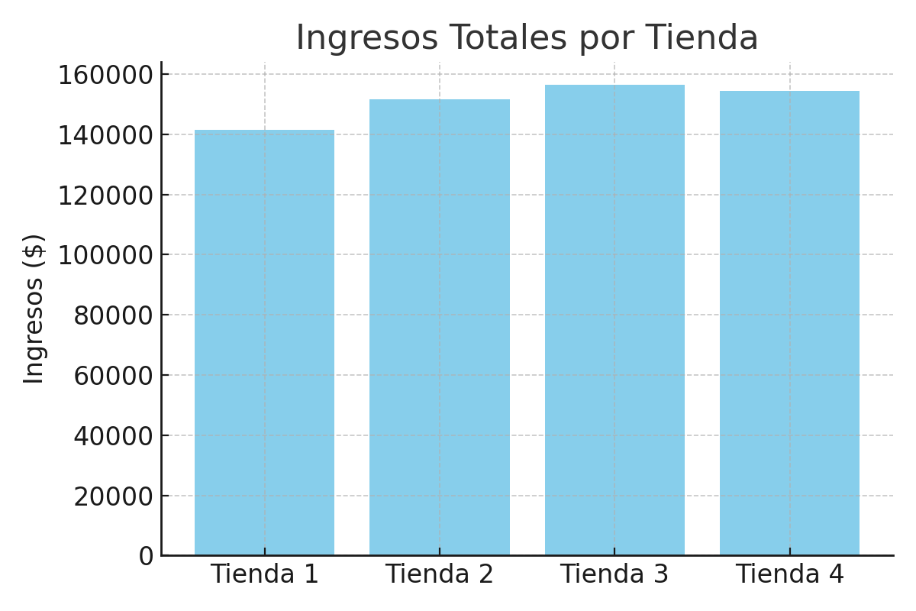

## Calificaciones Promedio

Las calificaciones promedio de los clientes ofrecen una visión sobre la satisfacción con la experiencia de compra en cada tienda.

- Tienda 1: 3.92

- Tienda 2: 4.06

- Tienda 3: 4.03

- Tienda 4: 4.08

La Tienda 1 también tuvo la calificación más baja, lo cual puede indicar menor satisfacción del cliente.

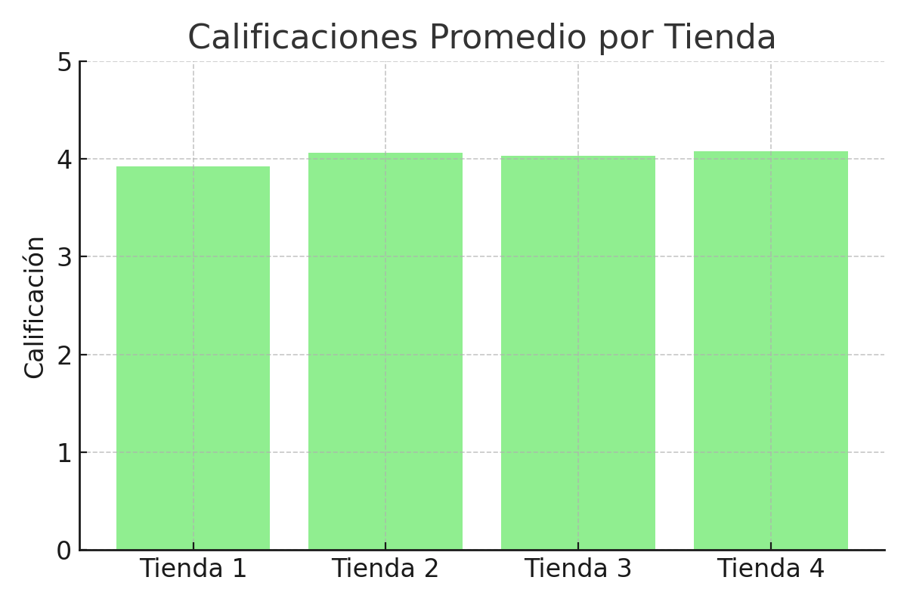

## Costo de Envío Promedio

Los costos de envío promedio fueron calculados para comprender el impacto en el cliente y en los márgenes de ganancia.

- Tienda 1: $20.13

- Tienda 2: $20.05

- Tienda 3: $20.12

- Tienda 4: $19.91

La Tienda 4 ofrece el menor costo promedio de envío, y la Tienda 1 nuevamente no destaca en este aspecto.

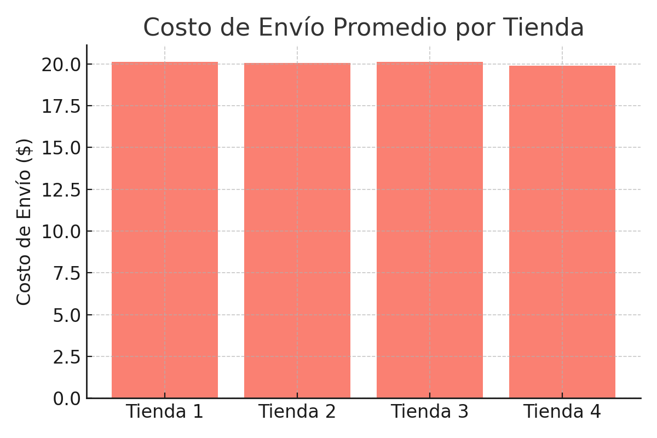

# Conclusión y Recomendación

Basado en todos los factores analizados, se concluye que el Sr. Juan debe deshacerse de la Tienda 1 por las siguientes razones:

- Tiene los ingresos más bajos del conjunto.

- Recibió la peor calificación promedio por parte de los clientes.

- No destaca en ninguna categoría positiva frente a las demás tiendas.

- Presenta productos menos populares y con menores volúmenes de venta.

- Tiene un costo de envío más elevado que el de la Tienda 4.